Прокуратура Ульяновской области  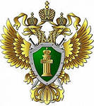  КАК ПРОТИВОДЕЙСТВОВАТЬ МОШЕННИЧЕСТВУ В СФЕРЕ ЖИЛИЩНО-КОММУНАЛЬНОГО ХОЗЯЙСТВА  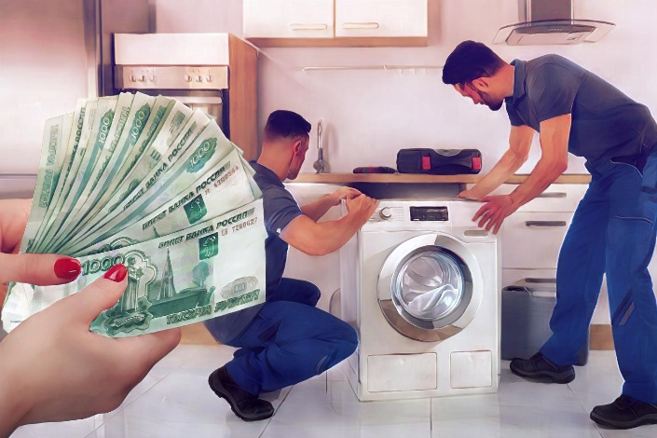  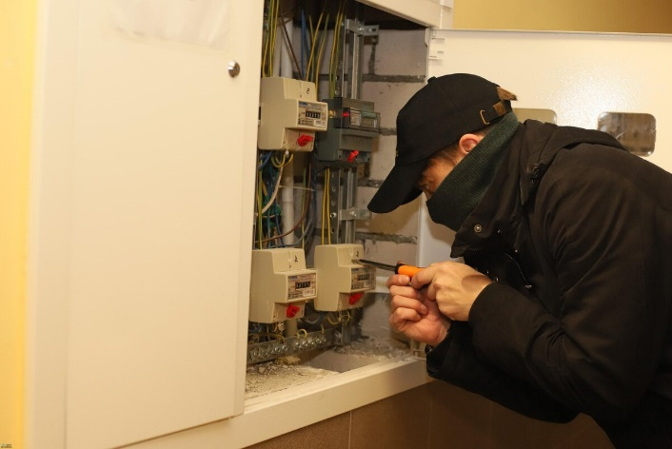 |  | 2  Аферисты в сфере жилищно-коммунального хозяйства очень хорошо знают свою «целевую аудиторию»:  это те люди, которые ответственно подходят к взаимоотношениям  с государством, исправно платят по счетам, берегут свое жилье и стараются содержать его в порядке. На то мошенники и делают расчет, пользуясь законопослушностью граждан: присылают поддельные квитанции, требуют ремонт или предлагают услуги как обязательные.  Поскольку мошенники соблюдают видимую законность, их схемы сложно распознать. Тем более управляющая компания ежемесячно высылает платежки по услугам ЖКХ по электронной почте или кладет в почтовые ящики. Часто аферисты приходят или звонят, требуя воспользоваться некой услугой.  Мошенники — хорошие психологи, они выглядят и говорят весьма убедительно,  и законопослушному доверчивому гражданину, особенно пенсионеру, трудно заподозрить что-то неладное.  Схема № 1. Замена счетчиков, труб  и продажа оборудования.  В таких случаях аферисты ходят  по квартирам и предлагают заменить, проверить или установить счетчики воды, электропотребления, водоочистительные фильтры, вытяжку, детекторы газа, навязывают услуги по уничтожению грызунов или насекомых, «плановой» |  | 3  прочистке труб. Фантазия мошенников здесь не ограничена. При этом они ссылаются на некие нормативы  и требования закона. Иногда такие директивы можно найти в почтовом ящике.  Что делать.  • Посмотреть график плановых проверок.  У специалистов обслуживающих организаций есть утвержденное расписание по всем домам подведомственной территории. Его можно уточнить непосредственно в самой организации. И приход вне графика невозможен, если только вызов мастера  не оформил сам жилец.  Сроки поверки счетчиков воды  и электричества указаны на квитанциях или в паспорте прибора, а также  в приложении управляющей компании.  • Уточнить аккредитацию компании.  Поверкой счетчиков занимается много компаний: главное — чтобы они имели соответствующую аккредитацию.  Узнать, какие компании имеют право проведения поверки счетчиков и внесения данных в единый реестр Росстандарта, можно на сайте Росаккредитации.  • Обратить внимание на внешний вид сантехника или электрика.  Сотрудники аккредитованных компаний всегда имеют при себе удостоверения.  Также коммунальщики носят в
4  рабочее время специализированную форму.  • Если беспокоят грызуны  и насекомые, найти фирму самостоятельно или по рекомендациям.  Наверняка соседи уже пользовались подобными услугами — стоит спросить  у них контакты проверенных мастеров. Или поискать в интернете хорошо зарекомендовавшую себя компанию, почитать отзывы.  Хорошо бы обзвонить несколько компаний и сравнить условия. Если никаких грызущих и ползущих гадов  в жилье нет, то и в услугах специалистов нет необходимости.  Схема № 2. Срочные работы  и отключение за долги.  Мошенники могут ходить  по квартирам и требовать показать  им разные коммунальные приборы  и оборудование, ссылаясь на проблемы  в общем стояке, запах газа или жалобы других жильцов. Часто они находят «поломку», имитируют работы и требуют деньги. В худшем случае они ломают приборы или сантехнику. И в самом плохом варианте «газовщик» пользуется тем, что его впустили в дом, и грабит квартиру.  Также мошенники могут пригрозить отключением от услуг за долги. Часто аферисты активизируются в выходные или праздничные дни, когда жильцы точно дома и их бдительность снижается. |  | 5  Что делать.  • Не впускать незнакомца.  • Сотрудники управляющей компании, в том числе электрики и сантехники, должны быть одеты в фирменный камуфляж и иметь при себе удостоверение или бейдж.  Вы можете уточнить о визите мастера  в управляющей компании. О других специалистах и том, как их узнать,  мы писали выше.  Если псевдокоммунальщик угрожает отключениями за долги по услугам ЖКХ  и предлагает оплатить долг на месте,  то пора вызывать полицию — перед вами точно мошенник.  Прекратить подачу воды или света должнику коммунальные службы могут только после двух месяцев неуплаты. При этом владельца жилья или квартиранта обязаны предупредить об отключении  и дать еще 20 дней на оплату счетов.  Схема № 3. Фальшивые квитанции.  Подобные квитанции жильцы находят  в почтовом ящике, как и обычные платежки. Выглядят они идентично: в них тоже есть штрихкод, QR-код, название и реквизиты организации и подписи должностных лиц. Сумма не настораживает — примерно такая же, как в привычных квитках. Но, если  по указанным реквизитам произвести оплату, она уйдет не в УК, а аферистам.  Что делать.  В квитанции должно насторожить |  |  | 6  отсутствие каких-то данных или ошибки. В подлинных платежках обязательно должны быть:  • ФИО собственника;  • его лицевой счет;  • почтовый адрес квартиры;  • ее точная площадь;  • количество проживающих лиц;  • актуальные показания счетчиков холодной и горячей воды (их жильцы передают в управляющую компанию сами);  • действующие тарифы на все оплачиваемые виды ЖКУ.  Стоит взять предыдущие квитанции (их по закону нужно хранить) и сверить данные. Если документ получен  по электронной почте, стоит сравнить  ее с бумажным вариантом.  Любое сомнение — это сигнал, что документ может оказаться фальшивым. Поэтому первым делом стоит позвонить в управляющую компанию и уточнить, не менялись ли реквизиты, разносили ли уже ее сотрудники свежие квитанции.  Еще многие УК активно используют для оплаты и оповещения жителей специальные приложения для смартфонов: в них можно вносить показания водосчетчиков и оплачивать коммунальные услуги.  Такие приложения мошенники очень не любят, и это отличный способ обезопасить себя от фальшивок.

